ГБОУ ШКОЛА № 7

Выполнили:

Ученики 11 «Б» класса

ГБОУ Школы № 7

Журавлев Иван Юрьевич

Левкин Артем Игоревич

Руководитель проекта:

Учитель информатики

ГБОУ Школы № 7

Молотков Никита Александрович

Проектная работа

По разработке программного обеспечения

для терминалов

«АльТер (Альтернативный Терапевт)»

г. Москва

2023 г.

Оглавление

Цель 3

Методика выполнения:

Постановка задач 3

Изучение электронных ресурсов для реализации проекта 3

Выполнение задач 4

Используемые программы, языки программирования, сервисы 6

Результат 7

Ссылки 7

## Цель

Целью проекта является разработка удобного и эффективного программного обеспечения для терминалов, которое в перспективе упростит процесс медицинского обслуживания, увеличит пропускную способность медучреждений, освободит врачей от рутинной работы, а также снизит процент постановки неправильных диагнозов.

## Постановка задач

При работе над проектом были поставлены следующие задачи:

* Анализ существующих сервисов в области здравоохранения.
* Выбор языка программирования, фреймворка, библиотек, а также изучение литературы по ним.
* Формулировка представления о конечном виде продукта.
* Разработка программного обеспечения.
* Дизайн и полировка конечного продукта.

## Изучение электронных ресурсов для реализации проекта

* Для библиотек, требующих знание парсинга и структуры сайта Selenium и Requests были изучены официальные документации, примеры использования.
* При разработке был использован фреймворк Kivy навыки работы с которым уже имелись, однако, также в проекте было решено использовать дополнение KivyMD для изучения которого была использована официальная документация и видеоуроки разных авторов.
* Для обработки полученной информации используется библиотека Pandas, изучение которой проводилось по официальной документации.

## Выполнение задач

1. Анализ существующих сервисов в области здравоохранения.

Для реализации АльТер необходимы анализы и медкарта пользователя, а также возможность записи к врачу, из-за чего Единая Московская Информационно-Аналитическая Система (ЕМИАС) является одной из самых важных составляющих конечного программного обеспечения. Для определения диагноза по симптомам было решено использовать отечественный сервис Helzy, который вдобавок умеет расшифровывать анализы.

1. Формулировка представления о конечном виде продукта.

Конечный продукт должен объединять в себе Единую Московскую Информационно-Аналитическую Систему (ЕМИАС), сервис Helzy, собственный функционал для измерения и анализа физических показателей, а также понятный и удобный дизайн.

1. Выбор языка программирования, фреймворка, библиотек.

При разработке было решено использовать известный и освоенный язык программирования Python, фреймворк Kivy, навыки работы с которым уже имелись, его дополнение KivyMD, Pandas, Selenium, Requests и другие вспомогательные библиотеки.

1. Разработка программного обеспечения.

Разработка АльТер велась последовательно, с разделением задач. Код по мере разработки был структурирован и оптимизирован. Интерфейс проекта улучшен для комфортного использования. В ходе тестирования были устранены обнаруженные ошибки и недочеты.

1. Дизайн.

Дизайн несколько раз менялся и пересматривался. В итоге было решено перейти от ярких и раздражающих цветов к темно-зеленым тонам. Внешний вид не вызывает диссонанса вследствие контраста с внешним уровнем освещения. Интерфейс интуитивно понятен и прост. Работа с дизайном проводилась в графическом онлайн-редакторе Figma. Примеры дизайна приложения на Рис. 1 - Рис. 3

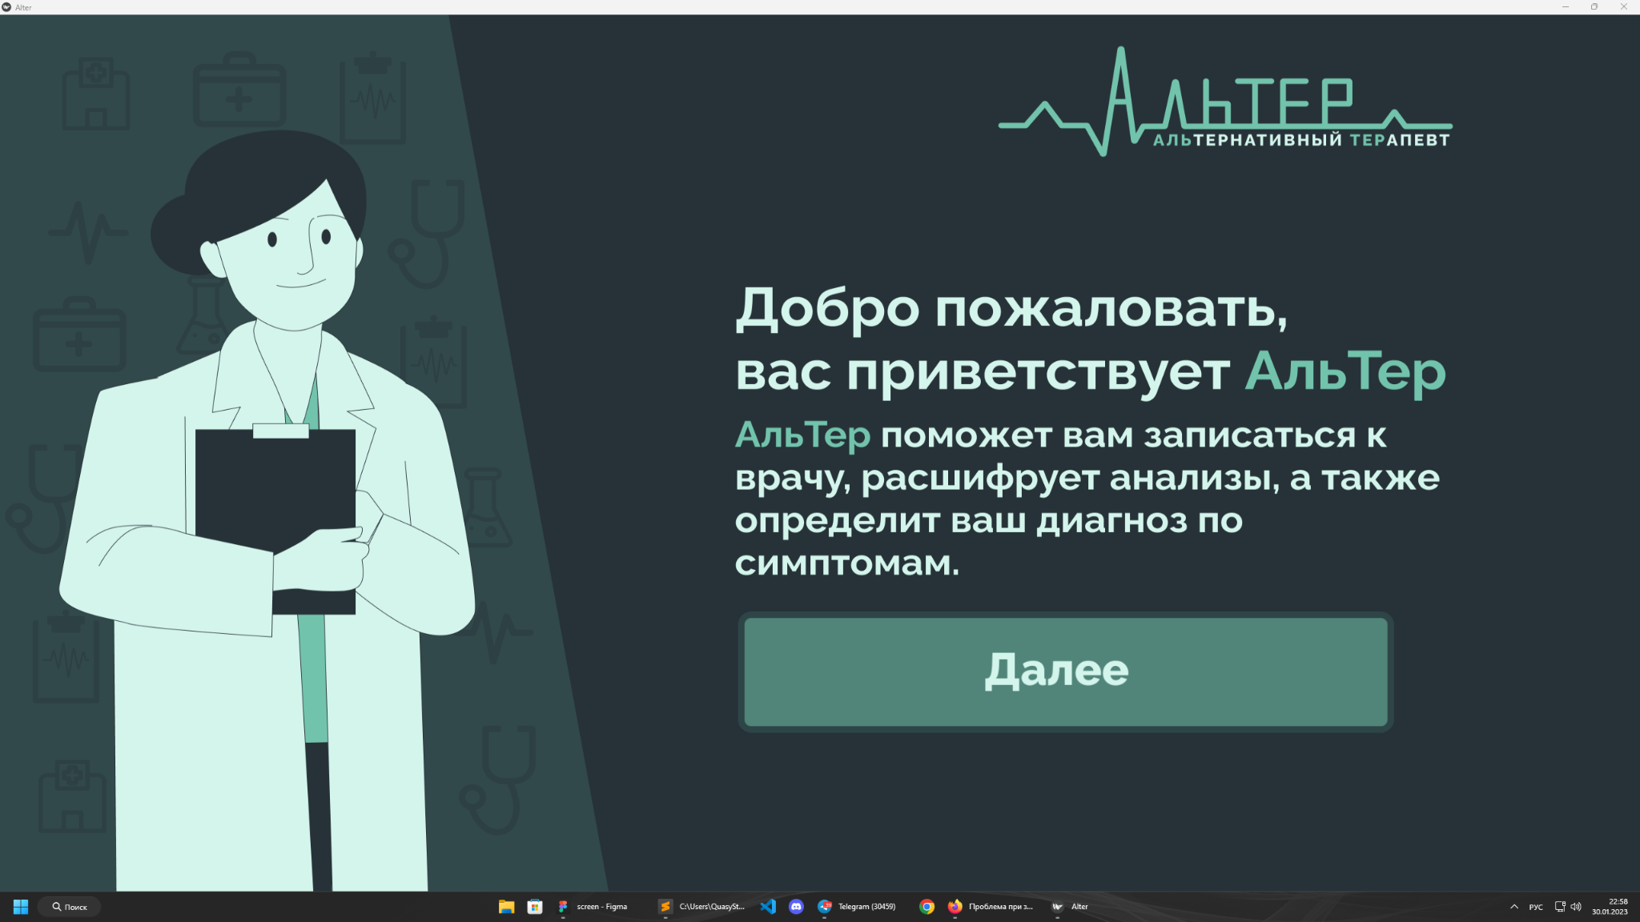Рис. 1 - Экран приветствия.

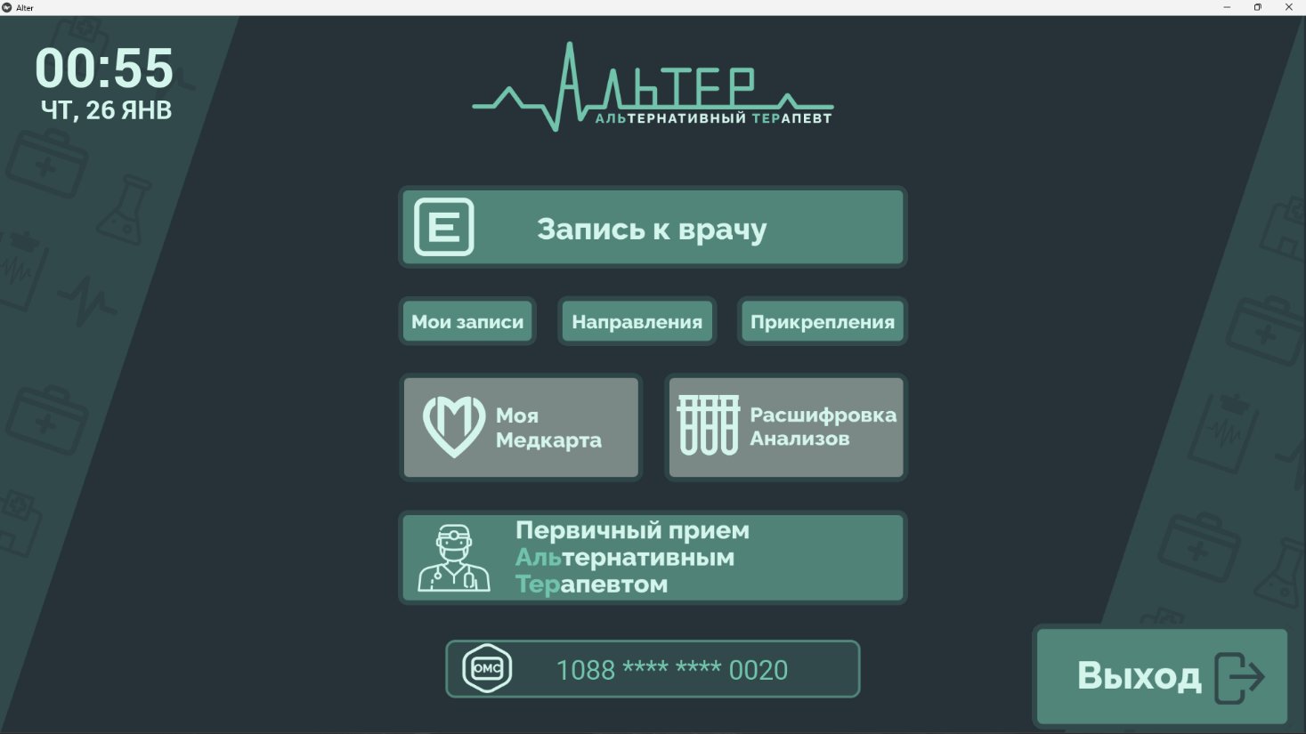

Рис.2 - Главное меню.

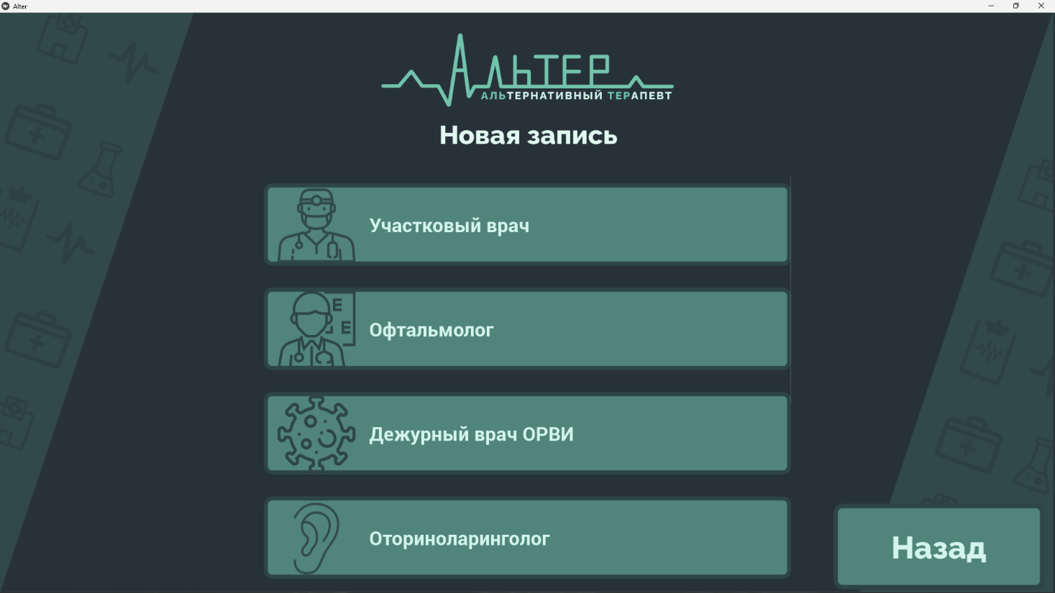

Рис. 3 - Меню записи на прием.

## Используемые программы, языки программирования, сервисы

Используемые программы:

Sublime Text (Редактор кода).

Figma (Сервис для разработки интерфейсов и прототипирования).

FireFox (Браузер, исследование сайта и запросов ЕМИАС, а также

конвертация html в pdf).

Chrome (Авторизация в программе через mos.ru).

Языки программирования:

Python.

KVLang.

Библиотеки:

Kivy.

KivyMD.

Requests.

Selenium.

Sele-Tools.

CairoSVG.

Pandas

Сервисы:

ЕМИАС

LK.EMIAS

Helzy

## Результат

Результатом является программное обеспечение, которое объединяет различные медицинские сервисы в единую систему и делает их использование удобным и эффективным, позволяя пациенту получать всю необходимую информацию о его здоровье, расшифровывать анализы, записываться к врачу, исходя из симптомов, жалоб и физических показателей получать вероятный диагноз, а также направление к врачу специалисту для его подтверждения.

Таким образом, АльТер позволяет миновать консультацию врача терапевта, экономит время, а также значительно упрощает диагностику и сбор анамнеза.

## Ссылки

Репозиторий проекта на GitHub - <https://github.com/QuasyStellar/Alter>

Дизайн проекта -<https://www.figma.com/file/0HvtdPQZix1DgVWHQ4BBVv/screen?node-id=0%3A1&t=s11tRpVLqh0DIkgb-1>

Презентация -<https://www.figma.com/file/Rv98GK3NpQKUzNSIKzBsRN/present?node-id=0%3A1&t=8mFbj4xtbMiaFMXU-1>